Эссе
«Призвание – воспитатель детского сада»

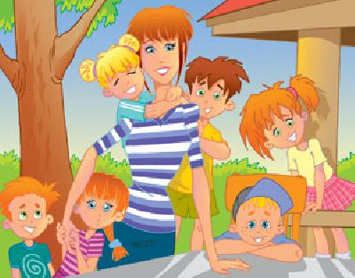

Воспитание – не сумма мероприятий и приемов, а мудрое общение взрослого с живой душой ребенка.
В. Сухомлинский
- Мама, ты с детства мечтала стать воспитателем? - придя с работы, меня спросила дочка.
- В детстве я мечтала стать певицей, - ответила я.
- Почему же ты работаешь в детском саду?- спросила дочь
И тогда я задумалась: действительно, почему?
Каждый день, из года в год, мы спешим на работу, по разным дорогам, разным направлениям, и редко задумываемся: « С чего все началось? Что повлияло на выбор жизненного пути?» 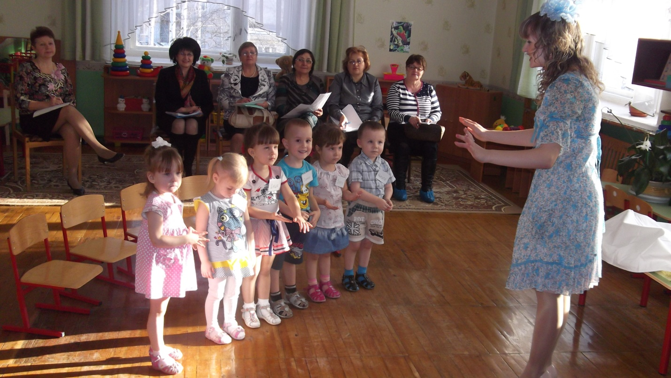
Воспитатель- это даже не профессия, это образ жизни, хобби, увлечение. Наверное это и есть моя дорога длиною в жизнь, зовущая и ведущая к бесконечной жизни в душах моих воспитанников.
Народная мудрость гласит: « Плохой врач может забрать жизнь, а плохой педагог - искалечить душу. Да, я сознаю огромную ответственность перед обществом и государством, а прежде всего перед детьми, их родителями, которые доверили нам самое дорогое, что у них есть.
Ребенок мал, доверчив, беззащитен, и нам надо подняться до его детской философии, дотянуться до него и прожить эту жизнь вместе с ним, ведь он уже личность, имеющая право на свое мировоззрение, свое миропонимание. Воспитатель должен смотреть на мир детскими глазами мудреца, раскрывать потенциал воспитанников, вводить их в окружающий мир, учить преодолевать трудности и препятствия. Я хочу научить каждого ребенка жить в согласии с самим с собой и окружающем миром. Стрем воспитать в них взаимопонимание, человеколюбие, чтобы Добро, Истина, Любовь, Красота, Сострадание остались для них ценностями на всю жизнь. Могу быть другом, партнером, заботливой мамой, мудрым наставником, могу понять детские забавы и проблемы. Создаю условия для развития творческих и умственных способностей, человеческих качеств, ведь я – Воспитатель.
Стремлюсь вперед и ввысь, покоряю одну вершину за другой, добиваюсь поставленной цели - вот смысл жизни. Цель в жизни человека- этот тот вечный двигатель который заставляет нас двигаться вперед, кого по кругу, а неправильно поставленная цель может отбросить назад, остановить развитие.
В этом мире нет ничего невозможного, все зависит от силы духа и стремления покорить одну вершину за другой, не останавливаться. Не надо бояться своих порывов и стремлений. В каждом из нас есть сила, и мужество, есть все необходимое, чтобы достичь поставленной цели. Желание двигаться вперед и развиваться возникает только тогда, когда находишь себя, свое место в жизни, свое призвание, и начинаешь творить. Именно тогда нас охватывает подъем и чувство восторга от хорошо выполненного этапа работы.
Я - педагог. Мой выбор сделан. Мне доверили воспитание детей. Профессией педагога нельзя овладеть целиком, ее осваиваешь на протяжении всей жизни, многому учишься, и этот процесс не прекращается никогда. Сегодня в век современных компьютерных технологий, педагог повышает свою компетентность. 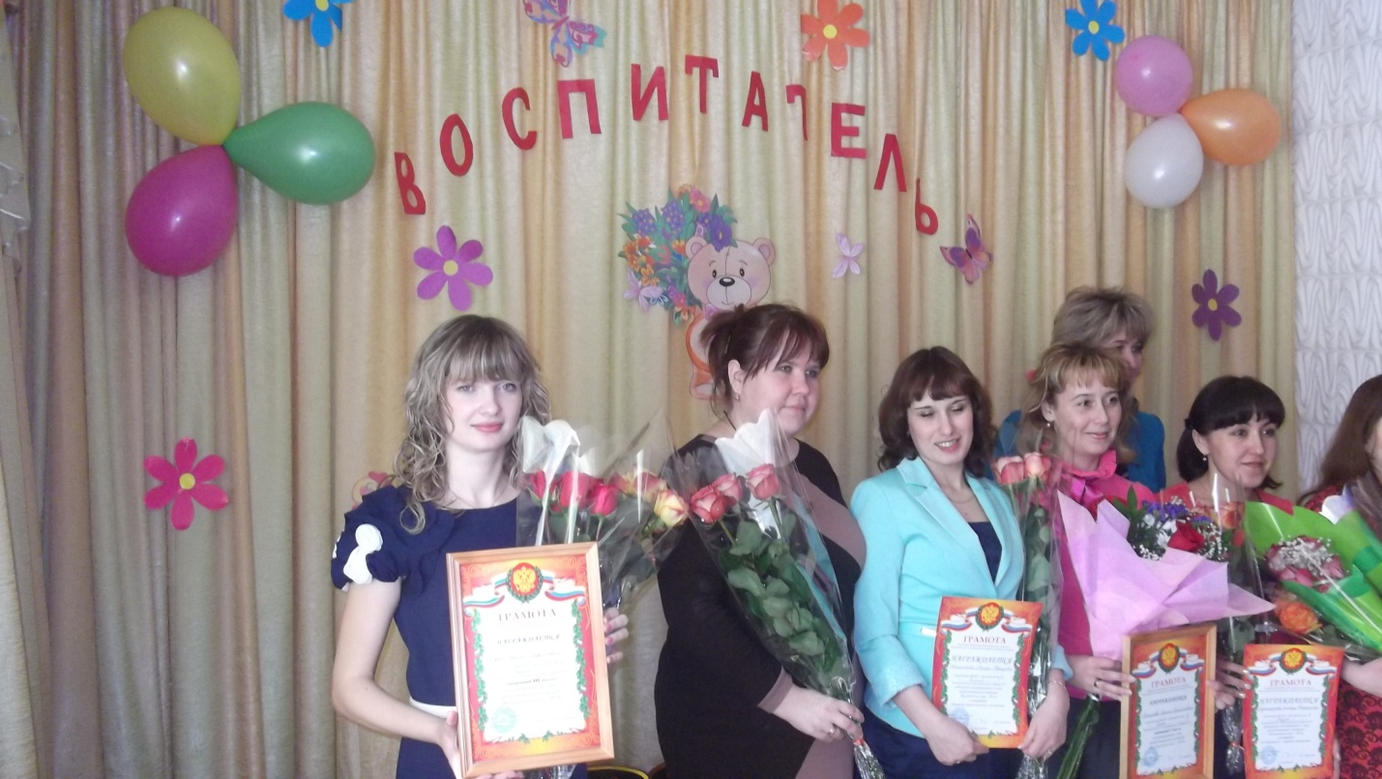
Хороший педагог всегда сомневается, проверяет себя: правильно ли мыслит, туда ли ведет, сумеет ли убедить в том, что детям сейчас нужно. Значимый воспитатель сегодня – это одновременно профессионал и личность.
Если я всем сердцем люблю детский смех, детскую речь, непосредственность, чувствую себя в море творческого потенциала, не надо себе отказывать в удовольствии – быть педагогом! И хочется верить, что, вкладывая частицу своей души в каждого ребенка, я дарю ему пусть маленькие , но « крылышки», которые поднимут его ввысь, сделают его душу чище и светлее, а этот мир добрее.

